**Весело з друзями.**

*14.09.2022 5А 5Б Хоменко А.Ю.*

***Мета:***

***Практична:***

* *вивчити лексичні одиниці з теми;*

***Розвивальна:*** *розвивати навички монологічного та діалогічного мовлення учнів, вміння розуміти співрозмовника, культуру праці та спілкування учнів на уроці;*

***Освітня:*** *Поглиблювати знання учнів про особливості англійської мови.*

***Виховна:*** *формувати ціннісне ставлення учнів до праці, людей, виховувати у дітей старанність та наполегливість, прищеплювати інтерес до вивчення англійської мови. сприяти вихованню взаємодопомоги та дружби,*

Хід уроку.

1. ***Warm up***. (шановні діти, пригадайте, як вам весело буває з друзями на подвір’ї.)



1. ***Writing in your vocabulary***. (запиши слова в словник і вивчи)

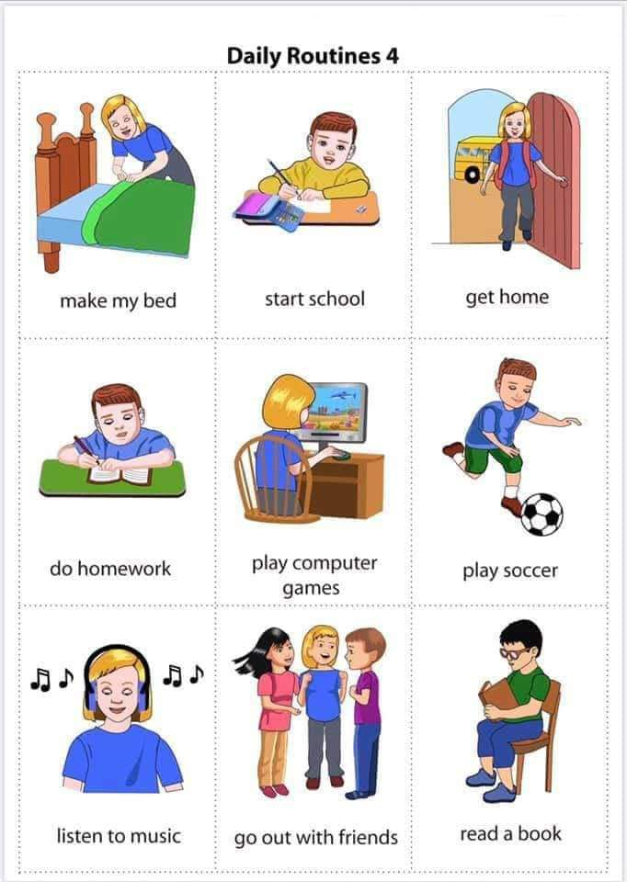

1. ***Writing***. (виконай вправу з підручника)

Ex. 1 p. 22

**Home work**: Шановні діти, ми продовжуємо тему « Друзі» Вам необхідно

* Повторити слова з словника
* Записати нові слова і вивчити
* Виконати впр. 1 стр 22 письмово
* Роботи чекаю на Human.